週休２日履行確認書類作成マニュアル

(建築工事・電気設備工事・機械設備工事)

令和７年４月

大和市 総務部 契約検査課

週休２日の履行確認に必要な書類は、「提出様式.xls」により作成します。受発注者双方の作成手順及び対応方法は以下の通りです。

※ 提出様式については、大和市のホームページよりダウンロードしてください。

|  |  |
| --- | --- |
| **■必要事項の入力（Excelタブ「入力シート」）** | **受注者作業** |

入力シートにおいて、黄色着色されているセルに必要事項を記入します。各記入項目に関する注意事項は以下の通りです。

# 受注者情報入力

「連絡先」は主任（監理）技術者に連絡がつく電話番号を入力してください。

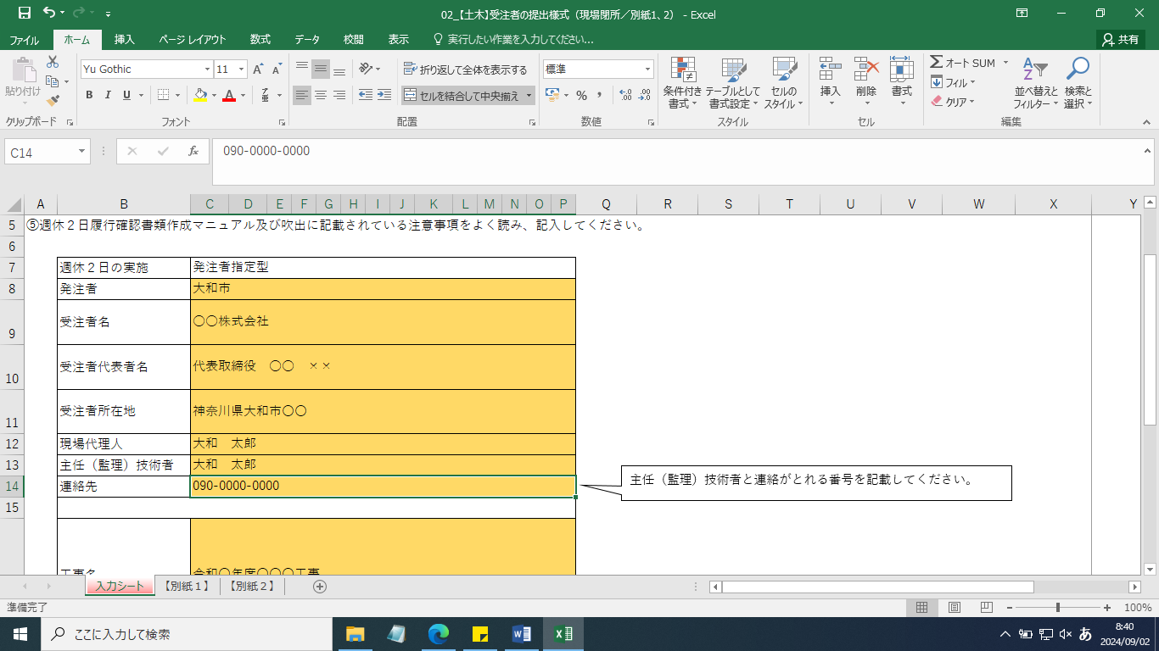

# 工事情報入力

「対象期間」は、現場着手日（現場事務所の設置、起工測量、資機材の搬入または仮設工事等を開始した日）から、現場完成日（現場事務所の撤去、後片付け、現場の清掃等が完了した日）までの日付までの日付を入力してください。

契約当初、現場完成日が確定しない場合は、**暫定として工期末日の30日前の日付を入力**し、現場完成日が確定次第、確定した日付を入力してください。

工期が変更となった場合は、再度入力します。

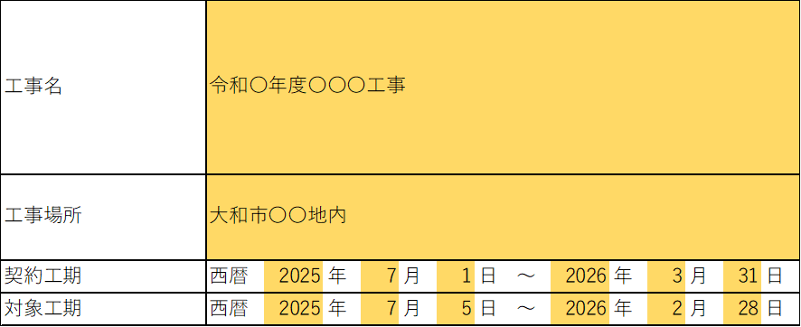

工期変更した場合は再入力

※工期変更前に提出した別紙１（後述）を再提出する必要はありません。

③夏季休暇の入力

夏季休暇を取得する場合は、年間３日まで、夏季休暇取得日を入力し、**４日目以降は現場閉所として取り扱い、別紙１に入力してください。**２年以上実施する工事において、２年目以降夏季休暇を取得する場合は、２年目、３年目の夏休み欄に取得日を入力します。

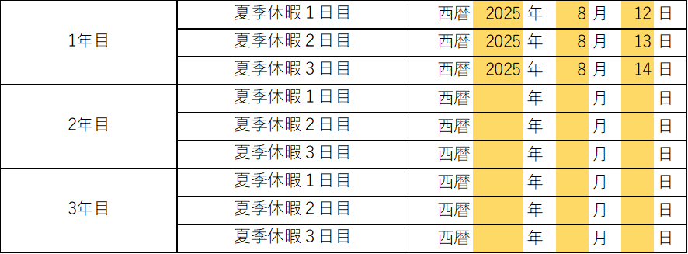

|  |  |
| --- | --- |
| **■別紙１の提出（Excelタブ【別紙１】）** | **受注者作業** |

　　別紙１により週休２日実施状況（当月分）を翌月５日以内に報告してください。報告手

順は以下の通りです。

# ①現場閉所（休息）日入力

受注者は、現場閉所（休息）日に合わせて、「現場閉所（休息）」欄に「○」を入力してください。

雨天により、終日現場閉所（休息）とした際にも、現場閉所（休息）として「○」を入力してください。

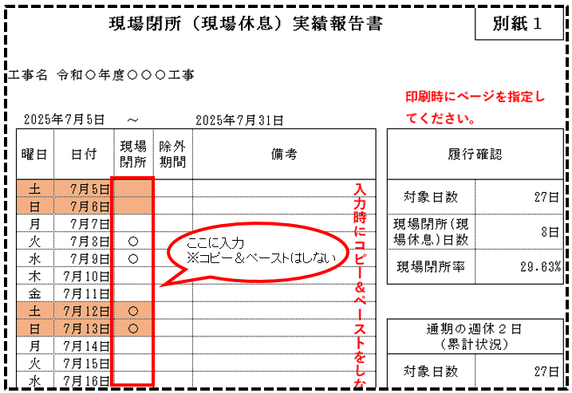

※現場閉所日

　工事現場において、一日を通して、現場事務所での事務処理も含む一切の作業を実施しない日をいう。

※現場休息日

分離発注工事の場合に、各発注工事単位で、工事現場において、一日を通して、現場事務所での事務処理も含む一切の作業を実施しない日をいう。

# ②対象期間から除外する期間の入力

工場製作のみ（現場作業を伴わない）の期間、工事全体の一時中止期間、発注者が特に必要と認めた期間（受注者の責に起因しない現場作業期間）のいずれかに該当する期間は対象期間から除外されるため、**その旨を監督員と協議した上で、除外期間の欄に「○」を記載**し、除外した理由を「備考」欄に入力してください。

※年末年始休暇６日間及び先に入力した夏休み３日間は自動的に除外されます。

また、**対象期間から除外する期間における「現場閉所（休息）」欄には、「〇」を入力しないでください。**

※対象期間から除外する期間における「現場閉所（休息）」欄は、自動で黒塗りとなります。

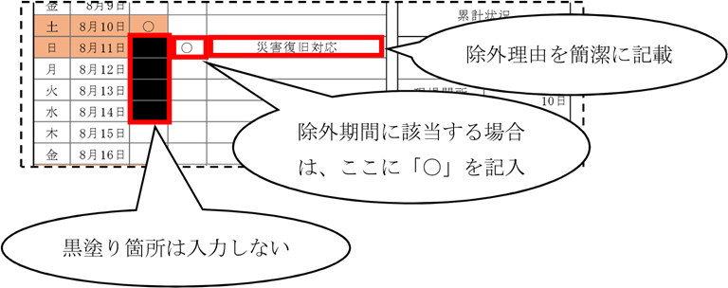

# ③監督員への提出

現場閉所（休息）実績の入力状況を、現場代理人及び主任（監理）技術者が、紙媒体で出力した上で確認し、現場代理人、主任（監理）技術者欄にそれぞれ押印の上、監督員に提出してください。

※紙媒体で出力する際には、ページ指定印刷をしてください。

|  |  |
| --- | --- |
| **■別紙１の内容確認（紙媒体）** | **発注者作業** |

監督員は「現場閉所（休息）」欄に記載された現場閉所（休息）日が、工事週間工程表と一致しているかを確認する。

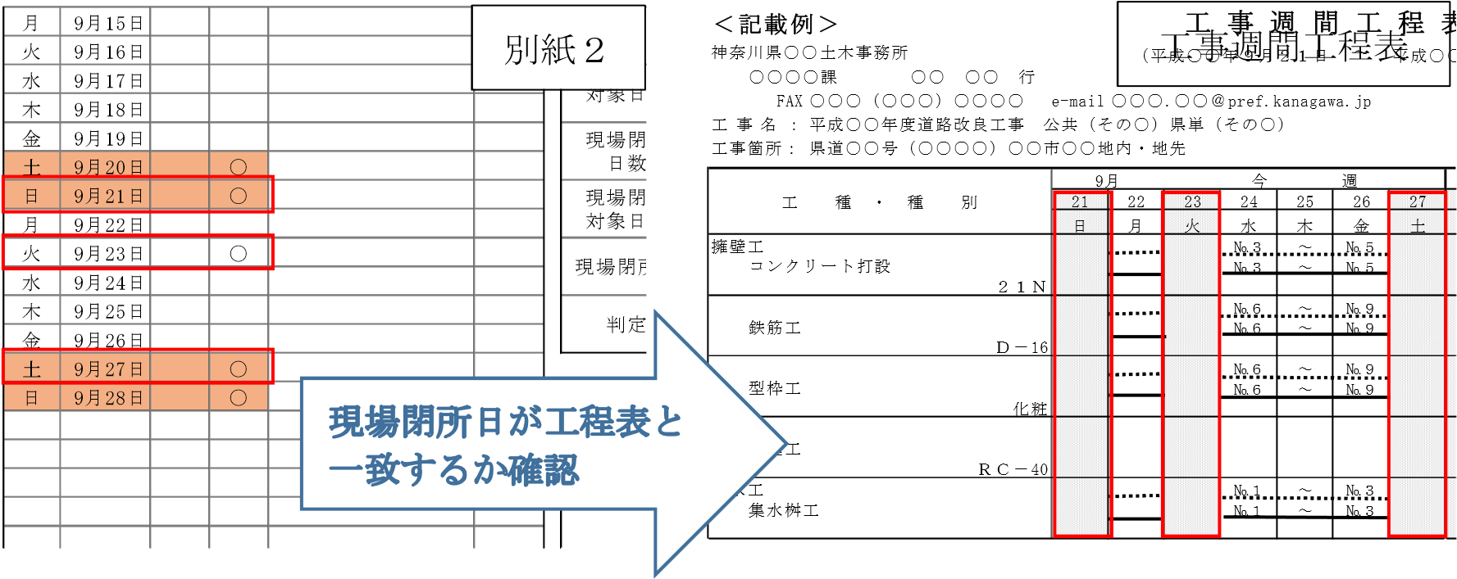

**別紙１**

**工事週間工程表**

|  |  |
| --- | --- |
| **■別紙２の提出（Excelタブ【別紙２】）** | **受注者作業** |

週休２日制確保適用工事の実施結果について別紙２にて報告します。報告方法は以下の通りです。

# ①別紙２の出力

「入力シート」及び「別紙１」に必要事項を入力すると、自動で作成される別紙２を、提出日を記入し、紙媒体で出力してください。

※別紙２は２ページあります。**両面印刷で出力してください。**

# ②監督員への提出

受注者は、出力した別紙２を２部作成し、監督員に提出してください。

**別紙２**



提出日を記入

「通期の週休２日達成」

「未達成」を自動判定

**通期の週休２日達成**

|  |  |
| --- | --- |
| ■別紙２の提出時期について | 受注者作業 |

現場閉所履行報告書【別紙２】の提出は、工事の進捗状況に応じて、以下の３ケースのいずれかで実施してください。

※設計金額（税込み）が１．５億円以上の工事は、「30日前」を「45日前」と読み替えてください。

ケース１：現場完成日と工事完成届提出日の30日前が同日の場合 工事完成届提出日の30日前に別紙２を提出する。

|  |  |  |  |
| --- | --- | --- | --- |
| |  |  | | --- | --- | | ケース１ | 現場完成日と工事完成届提出日30日前が同日である場合 | | 現  場  完  成  日  別  紙  ２  提  出  工  事  完  成  届  提  出  日  30  日  対象期間 |

ケース２：現場完成日が工事完成届提出日の30日前より前になった場合

別紙２の提出日は、現場完成日から工事完成届提出日の30日前までの間で、任意に設定できることとする。

|  |  |  |  |
| --- | --- | --- | --- |
| |  |  | | --- | --- | | ケース２ | 現場完成日が工事完成届提出日30日前より前の場合 | | 現  場  完  成  日  工  事  完  成  届  提  出  日  日  30  別紙２提出  対象期間 |

ケース３：現場完成日が工事完成届提出日の30日前より後になった場合

別紙２の提出日は、工事完成届提出日の30日前とし、その翌日から現場完成日までの現場閉所の計画を記載した別紙１を提出する。また、完成届提出日の30日前より前の時点で、対象期間全体の現場閉所実績が４週８休以上になることが確定した場合には、確定した時点で別紙２を提出することができるものとする。

※「入力シート」における「対象期間」の末日を、現場完成日としてください。

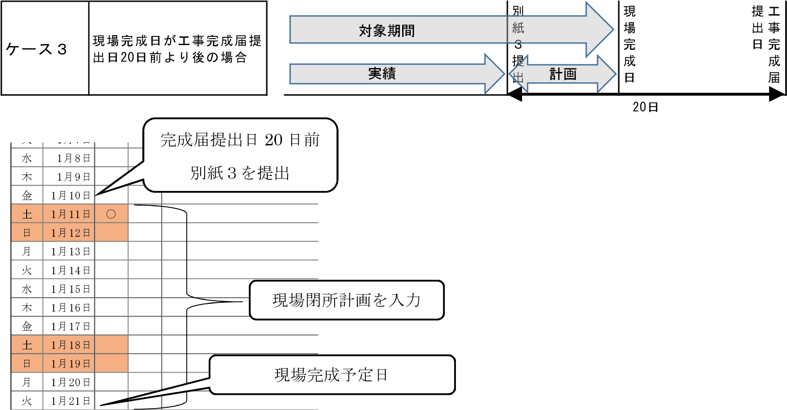

完成届提出日30日前

30日

**現場完成日が工事完成届提出日30日前より後の場合**

別紙２を提出

２

|  |  |
| --- | --- |
| ■別紙２の受領および対応（紙媒体） | 発注者作業 |

# ①別紙２と別紙１の整合確認

監督員は、これまで提出された別紙１と別紙２裏面の現場閉所日数及び現場閉所率を突合し、整合していることを確認する。

**別紙１**

**別紙２裏面**

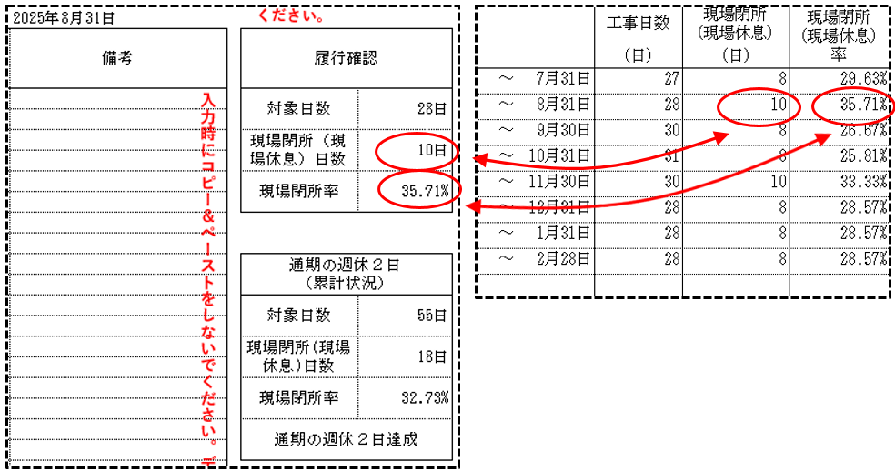

監督員は、別紙２の確認後、内容が問題ない場合には、収受印を押印し、１部受注者へ返却する。

②-1 通期の週休２日が達成できた場合

別紙２による報告の結果、通期の週休２日が達成できたことを確認できた場合、監督員は別紙２及びこれまで提出された別紙１を、契約担当課を含め所属長まで回覧し、回覧後は原義に綴る。（当初設計で経費補正しているため、設計変更は行わない）

別紙２

別紙１

②-2 通期の週休２日が達成できなかった場合

別紙２による報告の結果、通期の週休２日が達成できない（なかった）ことを確認した場合、監督員は、週休２日補正を減額する設計変更を行う。

設計変更の際には、変更理由に通期の週休２日未達成である旨を明記するとともに、別紙１、２を変更理由に添付する。